UNIVERSITATEA “OVIDIUS” DIN CONSTANȚA
ȘCOALA DOCTORALĂ DE ȘTIINȚE APLICATE
Domeniul Biologie
PROGRAMARE EXAMENE
Semestrul I
anul universitar 2022-2023

DENUMIRE CURS | TITULAR | DATA, ORA | LOCUL DESFĂȘURĂRII  SALĂ, LOC
Enzime | Prof.univ.dr. Roșoiu Natalia | 28.01.2023  ora 11,00 | Campus, Corp B, Facultatea de Medicina Cabinet 143
Metabolism intermediar cu corelații clinice | Prof.univ.dr. Roșoiu Natalia | 11.02.2023,  ora 11,00 | Campus Corp B, Facultatea de Medicina Cabinet 143
Autorat științific | Prof. univ. dr. Cogălniceanu Dan | 27.01.2023,  ora18 | Campus, corp B, P43
Biostatistică | Conf. univ. dr. Lucian Petcu | 06.02.2023  ora 16 | Campus, corp B, P54
Diversitatea biologică și importanța conservării ei | Prof. univ. dr. Marius Făgăraş | 08.02.2023,  ora 16 | Campus, corp B, E221
Etică și integritate academică | Prof.univ.dr. Monica Vlad | 05.02.2023,  ora 11 | Campus, corp A, sala 128

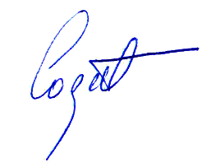
Director Scoală Doctorală
Prof. univ. dr. Dan Cogălniceanu

